Муниципальное бюджетное дошкольное образовательное учреждение
Центр развития ребенка Детский сад №27 «Лесовичок»

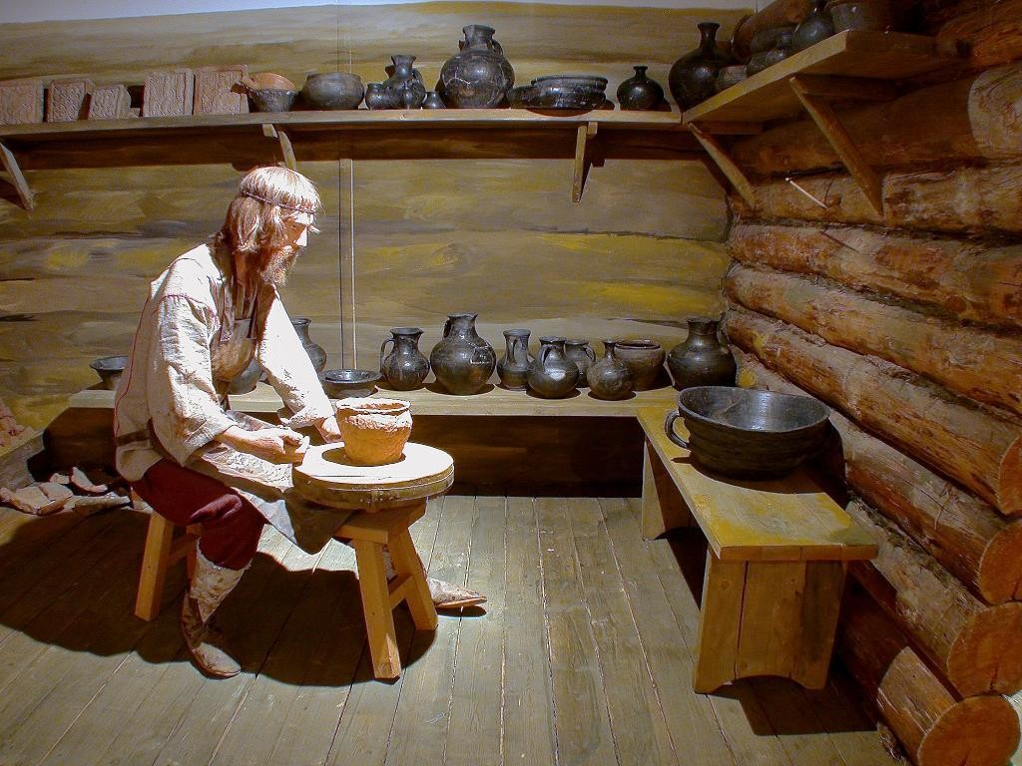

ИНЖЕНЕРНАЯ КНИГА

Проект
«Гончарная мини-фабрика»

Руководитель проекта: Дресвянникова Н.В

г Олекминск
СОДЕРЖАНИЕ

1. Идея и общее содержание проекта
1.1.История вопроса и существующие способы решения проблемы
2. Исследование. Комплексное исследование, и решение на основе исследования
3. Описание процесса подготовки проекта
4. Описание конструкций
5. Обобщение результатов, выводы
6. Список литературы

Представление команды

Команда «LEGO - Радуга»
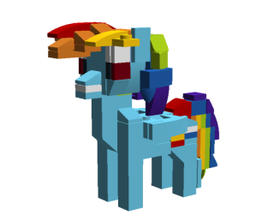

LEGO
Девиз:
Мы лучшие друзья,
Надежная команда,
Нас победить нельзя,
Боятся нас не надо.

Наша команда «LEGO Радуга»
Мударисов Амир
Сивцев Игнат

1.Идея и общее содержание проекта
Актуальность:
Иногда кажется, что забыто людьми уже гораздо больше, чем осталось открыть... В последнее время человечество все сильнее тянется к своему прошлому. Много профессий на Земле кануло в Лету, но одна из них дожила до наших дней почти в неизменном виде. Это профессия гончара. Проект затрагивает тему гончарного ремесла, которое на Руси передавалось из поколения в поколение.
1.1.История гончарного ремесла
История гончарного ремесла у каждого народа своя. Так в Китае оно зародилось еще за 2 тысячи лет до нашей эры и находилось на высоком уровне, о чем свидетельствует изобретение фарфора.
В Древней Греции оно стало настоящим искусством, что подтверждают знаменитые на весь мир чудесные греческие вазы, амфоры и другие изделия. Эти произведения из глины, на которые наносился рисунок, который покрывался затем черным лаком, считались признаком роскоши и богатства. А некоторые африканские племена в начале XX века еще изготавливали вручную глиняную посуду, набивали ее соломой и просто сушили на солнце.
Зарождение гончарного ремесла на Руси
Гончарное искусство – производство различных изделий из глины, получило распространение еще в далекой древности. Ведь глина была общедоступным материалом и для изготовления изделий требовались лишь терпение и определенные навыки, которые можно было развить с годами. Уже за несколько тысяч лет до нашей эры люди начали изготавливать различные фигуры и посуду из глины.
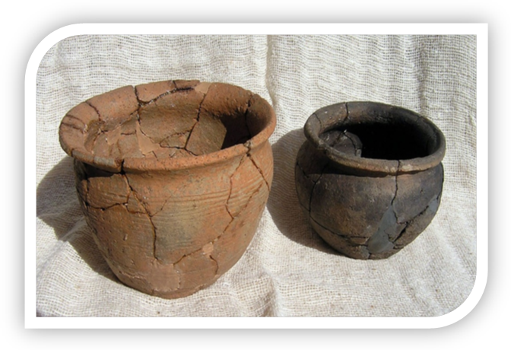Первые изделия изготавливались умельцами с применением лепной техники. Внешний вид и формы той древней посуды, конечно, не были безупречны, но разнообразие ее видов было довольно большим.
Изначально производством таких изделий занимались только женщины. Чистая глина смешивалась с мелкими раковинами, песком, кусочками кварца или гранита.
Иногда в качестве добавки использовались осколки разбитой посуды, а так же разные растения.
Благодаря примесям, глина становилась вязкой и крепкой, благодаря чему русские мастера изготавливали сосуды разнообразных форм и размеров.
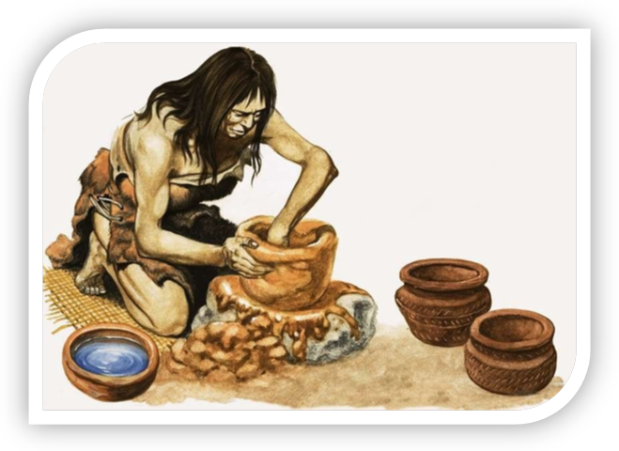Одни предназначались для варки пищи, другие для хранения зерна, меда и других продуктов. Изготовлялись кринки, плошки, чашки, блюда. В городах делались кувшины, жбаны, черпаки, миски, светильники, амфоры, различные глиняные игрушки.
Гончарная глиняная посуда была основной в хозяйстве древнерусского человека. Гончарство считалось одним из наиболее почетных занятий и постоянно развивалось и совершенствовалось, получая всеобщую поддержку.
Новым толчком к развитию гончарного ремесла на Руси послужило появление такого орудия труда, как гончарный круг, который существенно облегчил жизнь гончара.
Цель: формировать у детей представления о древнем ремесле – гончарном деле.
Задачи:
- Познакомить с гончарным ремеслом и с особенностями работы мастера-гончара, гончарным кругом и способами работы на нем.
- Развить наблюдательность, расширить кругозор.
- Развивать навыки конструирования из конструкторов «LEGO».
- Закрепить знание форм и название деталей.
- Создавать условия для возникновения у детей познавательного интереса к народным промыслам.
- Пробудить интерес к предлагаемой деятельности.
- Воспитывать уважение к мастерам, сохраняющим народные промыслы, и результатам их труда.
Проблема: С помощью чего изготавливает глиняную посуду?

После мы составили план проекта:
- Беседа с педагогами и родителями по теме проекта.
- Беседа о промыслах.
- Просмотр фильма «Гончарное дело».
- Просмотр презентации «Дом Ремесел».
- Просмотр мультфильма «Гончар»
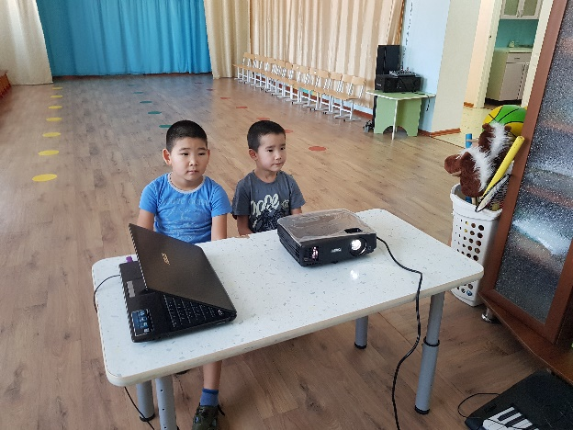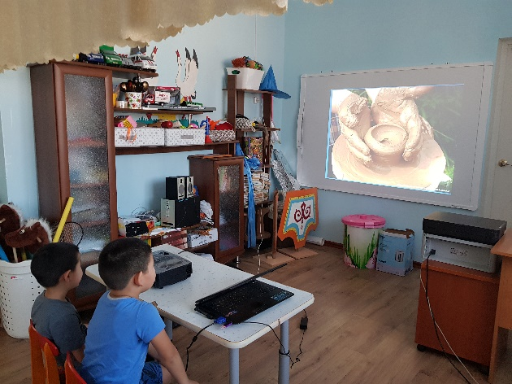
Чтение и рассматривание иллюстраций книги М.В Коротковой «Быт и традиции русского народа», А. Вахрючева «Сказы о самородках». Разучивание стихотворения о гончарном искусстве.
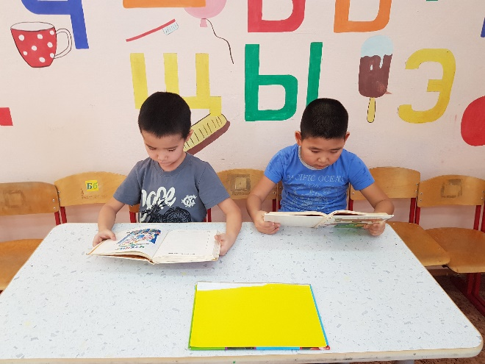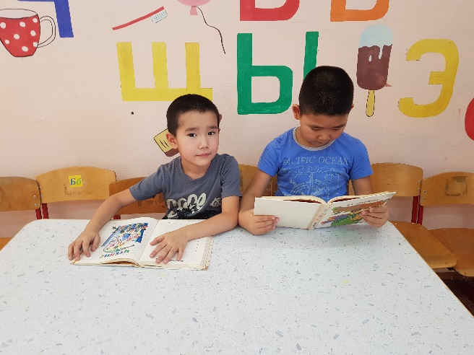
Способы изготовления посуды
До появления гончарного круга долгое время мастера формовали свои изделия вручную, лепили их. Одним из способов ручной формовки было «вытягивание» сосудов из цельного куска глины с помощью камня-голыша и деревянной лопаточки.
Сосуды более сложных форм лепили, навивая круг за кругом глиняные жгуты.
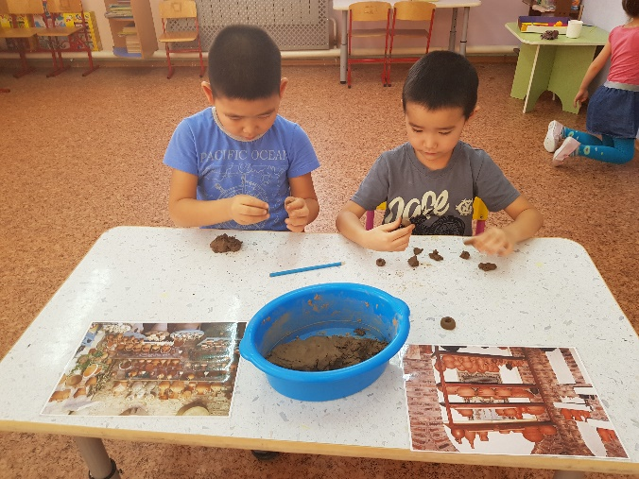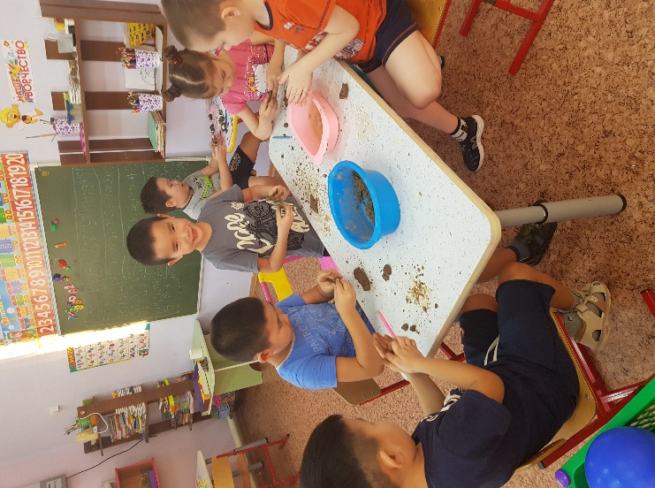
Описание процесса подготовки проекта.
Обдумали, как можно изготовить конструкцию гончарного станка.
Подумали над названием.
Выбрали необходимый конструктор и дополнительный материал для изготовления макета.
Разделили между собой обязанности по постройке объектов макета.
Вспомнили технику безопасности с конструкторами.
Работу начинать только с разрешения воспитателя. Когда воспитатель обращается к тебе, приостановить работу. Не отвлекаться во время работы.
Не пользоваться инструментами и предметами, правила обращения, с которыми не изучили.
Работать с деталями только по назначению (нельзя глотать, класть детали конструктора в рот и уши).
Детали конструктора и оборудование храни в предназначенном для этого месте. Содержать в чистоте и порядке рабочее место.
Приступили к изготовлению.

Описание конструкции:
Проект «Гончарная мастерская» включает в себя несколько этапов конструирования.
Первый этап: конструирование гончарного мастерской.
Второй этап: конструирование отдельных построек (рабочего места гончара, печи, миксер, пресс, конвейер), устройства для зарядки батареек.
Конструирование.
Первый этап:
1.Собираем платформу для мотора.
2.Подключаем мотор.
3.Собираем каркас для будущей конструкции.
Второй этап:
Конструирование отдельных построек (рабочего места гончара, печи, миксер, пресс, конвейер), устройства для зарядки батареек.

Описание процесса подготовки проекта
В ходе исследования мы выяснили, насколько тяжела работа гончарного мастера. Идея, как помочь гончарным мастерам облегчить труд пришла неожиданно.

1. Модель «Пресс»
Предназначен для изготовления изделий из глины методом «штамповки»

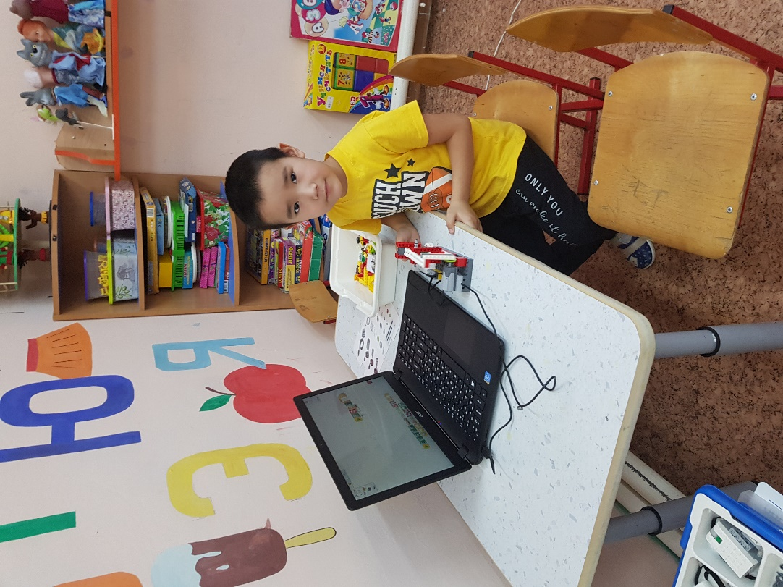

Программирование пресса

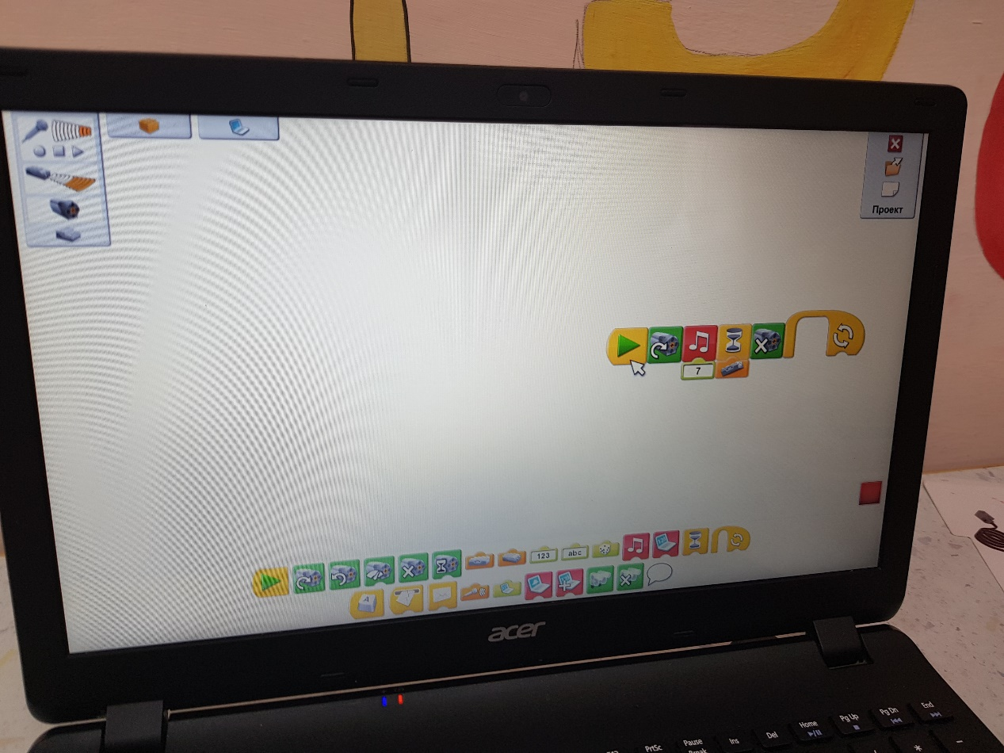

2.Модель «Печь для сушки горшков»
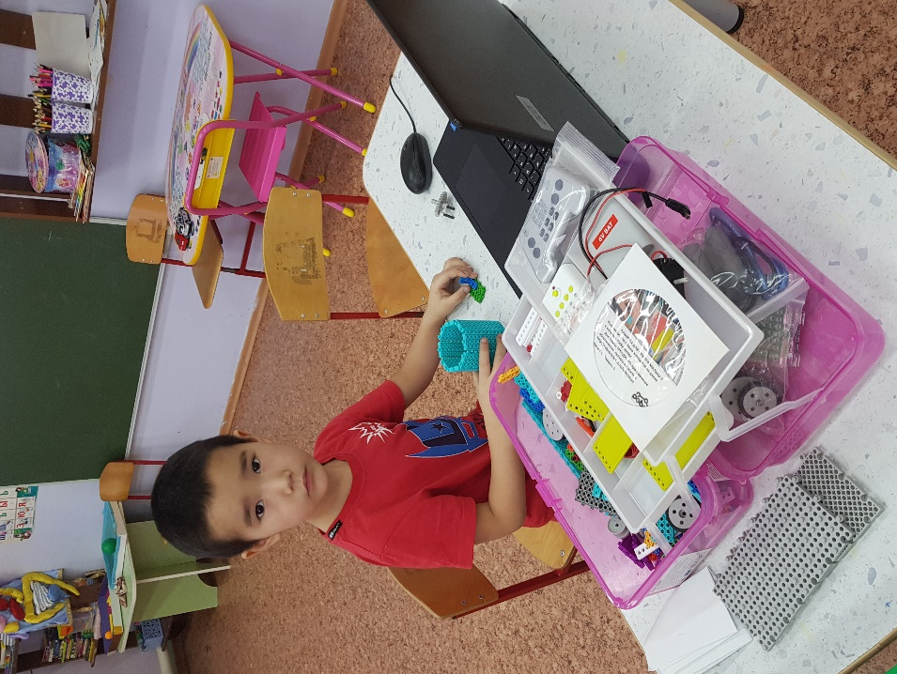

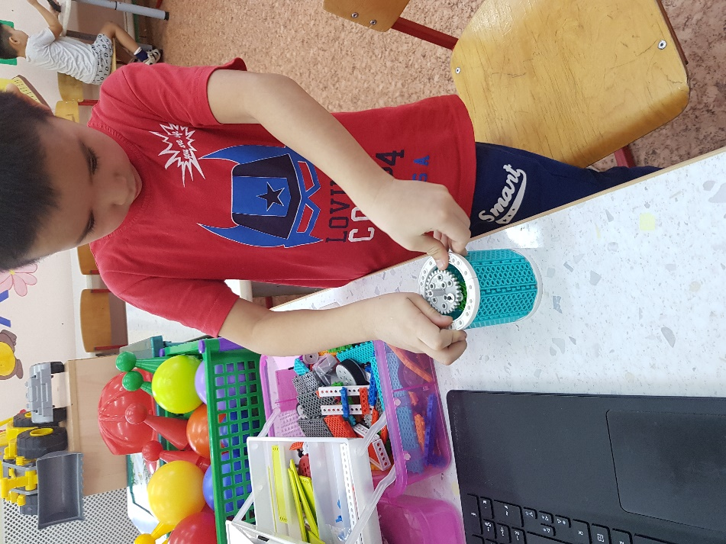

3. Модель Конвейерная лента
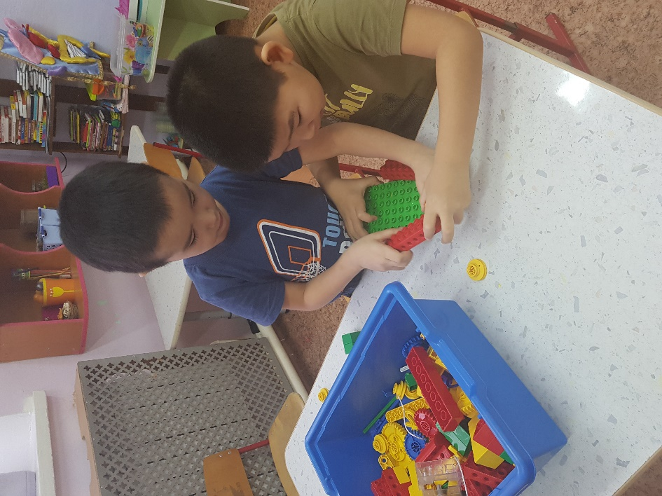

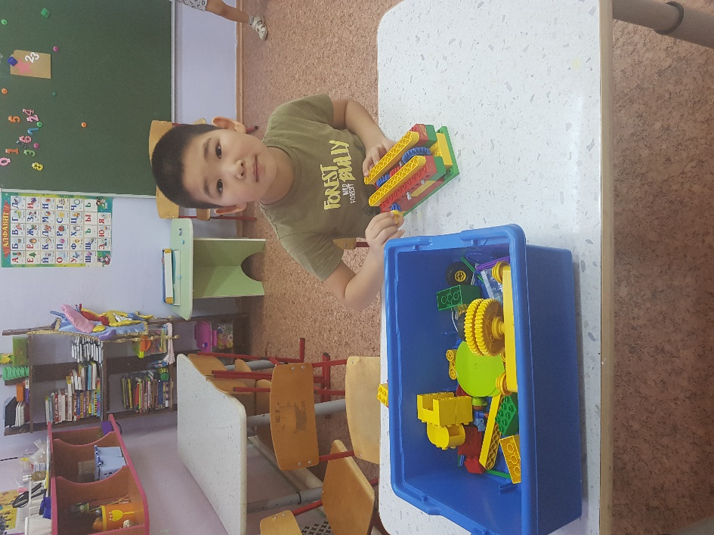

Обобщение результатов, выводы
В результате реализации данного проекта созданы необходимые условия для расширения и обогащения знаний по данной теме. Сформировалось у детей представления о древнем ремесле – гончарном деле. На основании представленных результатов можно сделать вывод, что дети имеют представления о структуре трудового процесса, о бережном отношении к труду взрослых и результатам их труда. Созданы условия для сотрудничества ребенок, родитель, воспитатель. В процессе данной работы дети узнали об истории гончарного дела. Разучили загадки, стихотворения. Через чтение художественной литературы, воспитывали бережное и уважительное отношение к трудовой деятельности взрослых. Развивали навыки конструирования из конструкторов «LEGO», Закрепили знание форм и название деталей.
Мы с ребятами-мастерами, будущими инженерами, создали макет «Гончарной мастерской».
Как показали результаты исследования, поставленные нами задачи, мы выполнили. Презентация проектной деятельности включала в себя: продукт совместной деятельности детей, воспитателей и родителей.

Список использованной литературы и оборудования
1. Злаков А.С., Горшков Г.А., Шевалдина С.Г. «Уроки Лего – конструирования в школе: методическое пособие». – БИНОМ. Лаборатория знаний, 2011.
2. Комплект заданий к набору ПервоРобот LEGO WEDO. Книга учителя.
3. Корягин А. В., Смольянинова Н. М. Образовательная робототехника (Lego WeDo). Сборник методических рекомендаций и практикумов. – М.: ДМК Пресс, 2016. – 254 с. : ил.
4.Александр Поверин: Гончарное дело: Техника. Приемы. Изделия: Энциклопедия, АСТ-Пресс, 2007 г.

